Prénom : …………………………… | Date : ……………………………………….…………………..

 | Les CONSONNES : « CL , CR , CH »

- La règle :

- La lettre « C » se prononce [ k ] devant les consonnes « L » et « R » et parfois le « H » :

Exemples : le crabe , le crocodile , un spectacle , ……………………………………………

- La combinaison « CH » se prononce le plus souvent [ ∫ ] :

Exemples : un cheval , une chouette , un chien , ………………………………………………

1./ Complète avec « cl » , « cr » ou « ch » :

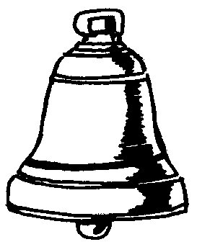 | 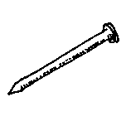 |  | 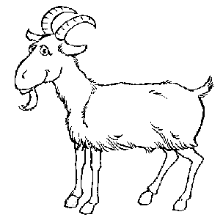
une ……o……e | un ……ou | un ……ayon | une ……èvre
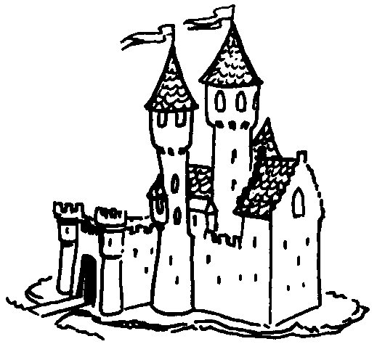 | 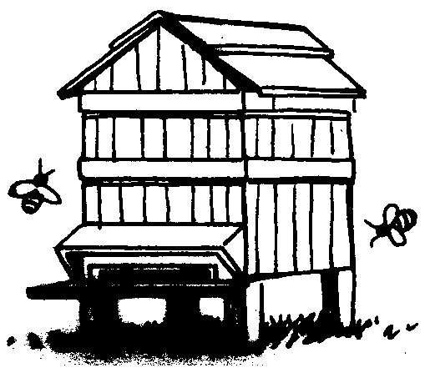 | 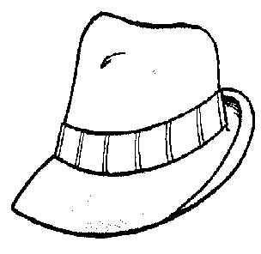 | 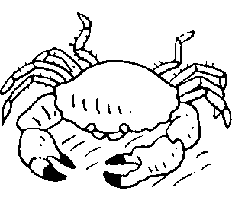
un ……âteau | une ru……e | un ……apeau | un ……abe
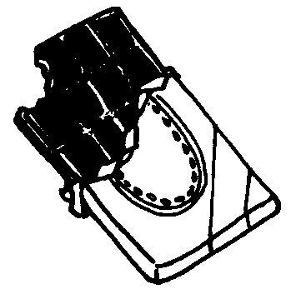 |  | 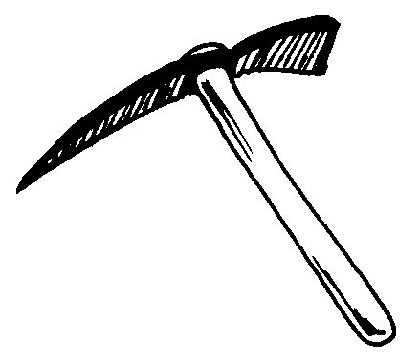 | 
du ……ocolat | un ……oissant | une pio……e | un bou……ier
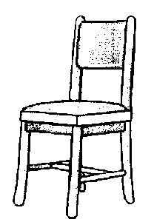 | 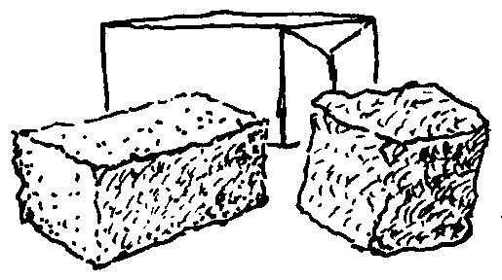 | 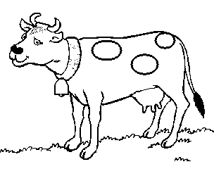 | 
une ……aise | du su……e | une va……e | une ……é

2./ Complète avec « cl » , « cr » ou « ch » :

une bou……e - un ……ocodile - une lou……e - une an……e
un ……evalier - une ……evette - du ……istal - des ……aussures
un ……ou à la ……ème ……oustillant - le ……ient a……ète un ……ien - ……er……er - é……abousser - dé……o……er - ……a……er - dé……en……er - la ……asse - un ……own - la ……è……e - une ……u……e
- Attention :

la chorale - un écho - une coccinelle - un jockey - un schéma - ………………………

………………………………………………………………………………………………………………………………………………………………………

